Kleiner Leitfaden zur Bestellung von Tassen
„Deutschland feiert: 150 Jahre Ideenmanagement“

Voraussetzung:
Sie besitzen bereits einen Unternehmensaccount bei Flyeralarm oder müssen diesen anlegen.

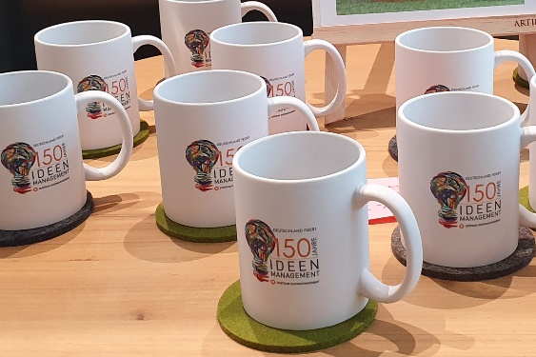
Links:
Tasse matt weiß: Kaffeetassen, matt günstig und schnell bei FLYERALARM
Tasse klassisch / glänzend weiß: Kaffeetassen einfach bedrucken bei FLYERALARM
[Die bunten, runden Filzuntersetzer sind bestellbar bei www.werktat-shop.de]

BESTELLSCHRITTE:
- Grundfarbe: Auswahl „weiß” (nur bei dem Modell „klassisch / glänzend“)
- Basispreis: Stückzahl auswählen
- Optionen: Basis Daten-Check auswählen, danach in den Warenkorb legen
- Bezahlvorgang abschließen
- Bestätigungs-Email abwarten und über den darin enthaltenen Link die Druckdaten hochladen

DRUCKDATEN:
Sie müssen kein Datenblatt herunterladen. Wir haben die Druckdaten für Sie erstellt.
Nach Bestellung und Bezahlung werden Sie per E-Mail gebeten, die Druckdaten über einen Link hochzuladen. Dazu verwenden Sie dann die vom Zentrum Ideenmanagement zur Verfügung gestellte Datei für das Bedrucken der Tassen. Wenn Sie auf einer Seite der Tasse Ihr Unternehmenslogo aufdrucken lassen möchten, können wir die Druckdaten gegen eine Bearbeitungsgebühr von 98,- € (zzgl. MwSt.) gerne erstellen. Senden Sie dafür Ihr Unternehmenslogo in Druckqualität bitte an Claudia Stetter (cs@zentrum-ideenmanagement.de).

Nach der Bezahlung erhalten Sie in einer Bestätigungsemail mit einem Link zum Upload der Druckdaten.

